17 февраля в рамках программы повышения квалификации «Лестница успеха состоялся семинар библиотекарей МУК МЦБ на тему «Библиотеки МУК МЦБ Осташковского района: итоги и результаты 2015 года. Перспективы на будущее»
На семинаре перед библиотекарями выступила Л. В. Романцова, председатель территориальной избирательной комиссии Осташковского района.
В своём выступлении она дала общую характеристику сложной выборной кампании 2016 года. Остановилась на выборах в Тверской области. Дала рекомендации библиотекарям по
работе в предвыборный период.

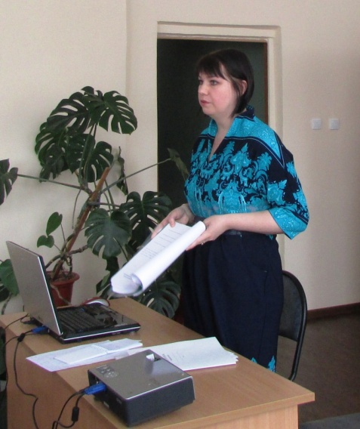

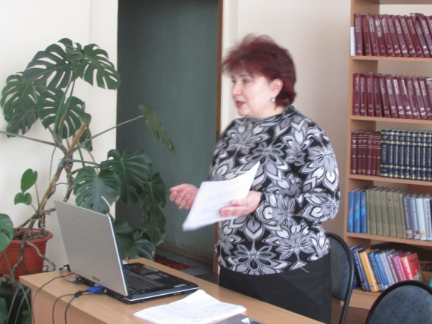
Тема выступления Е.Н. Морозовой, директора МУК МЦБ «Материально- техническое состояние МУК МЦБ в 2015 году и перспективы на будущее». Елена Николаевна подробно остановилась на объёме средств на содержание библиотек в 2015 году и в 2016 году. Остановилась на сокращении сети библиотек в 2016 году, на перераспределении микрорайонов 4 закрытых сельских библиотек.

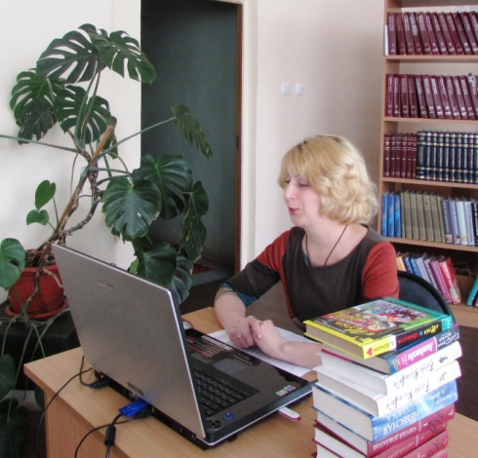
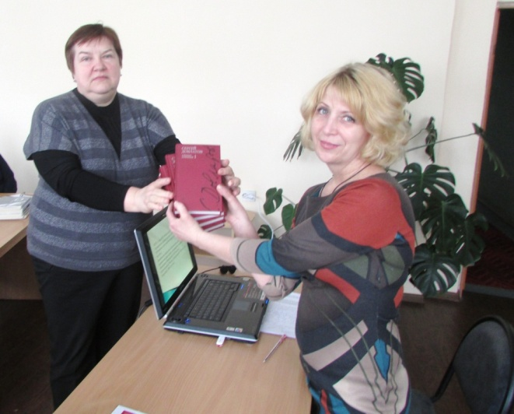
«Комплектование и работа с библиотечным фондом в 2015 году и задачи на 2016» с этой темой выступила М.А. Коновалова, зав. отделом по работе с фондами МЦБ. Она дала характеристику фонда МЦБ (объём, видовой и отраслевой состав). Остановилась на комплектовании фондов в 2015 году по всем структурным подразделениям МЦБ. Сделала анализ работы с фондами городских и сельских библиотекарей. Самым активным библиотекарям, работающим по оптимизации и сохранению библиотечного фонда, вручила подарки.

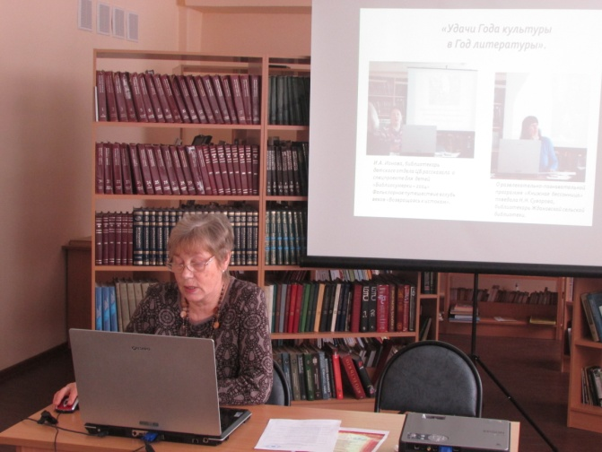
«Анализ статистических отчетов МУК МЦБ за 2015 год. Цифры решают всё» провела
Л.А. Быстрова, зав. методико-организационным отделом МЦБ. А также представила Фотоальбом «Мгновения, мгновения, мгновения…» из программы обучающих мероприятий «Лестница успеха».

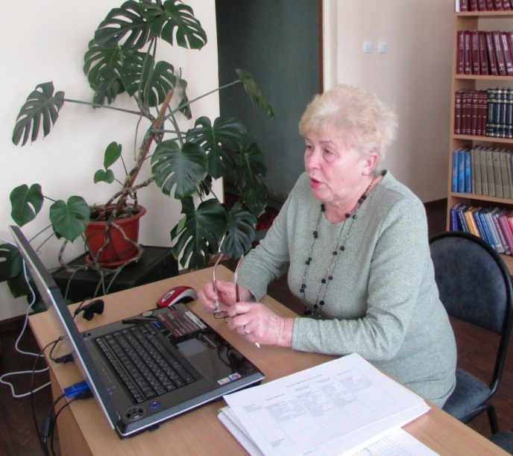

Консультацию «Справочно библиографическая работа в библиотеках МУК МЦБ. Новое в учете справочно-библиографической работы» провела Е.С.Хаак, библиограф ЦБ. Она порекомендовала ввести в «Тетрадь учета справок и консультаций» новые графы в соответствии с новой формой статистической отчетности 6-нк. Привела примеры всех справок и консультаций в библиотеке.

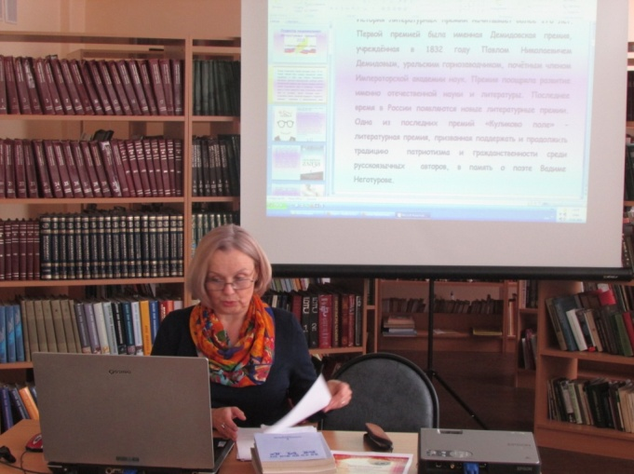
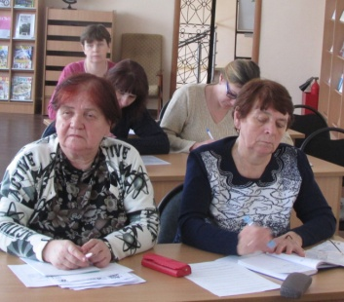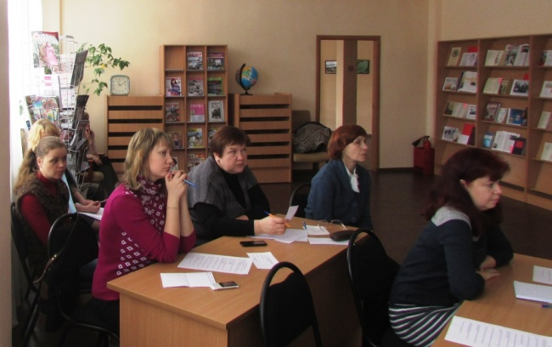«Литературные премии. Лауреаты литературных премий 2015 года» эту тему освятила Н.И. Вишнякова, зав. отделом обслуживания ЦБ. Подробно остановилась на произведениях Марины Степновой, Захара Прилепина, Светланы Алексиевич и Гузель Яхиной и др.

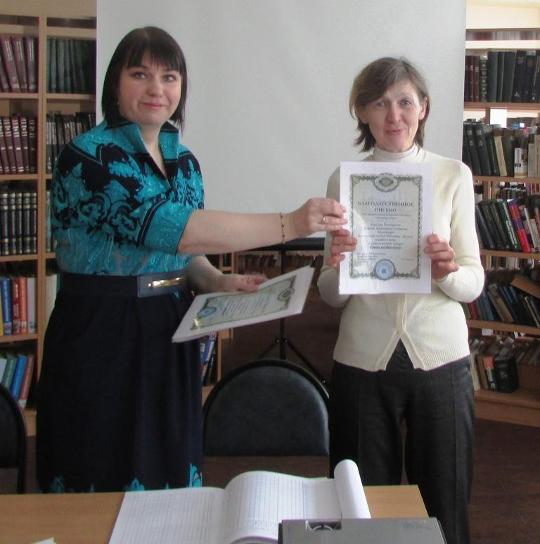
Благодарственными письмами наградили победителей профессиональных конкурсов. «Чтение, как образ жизни»:
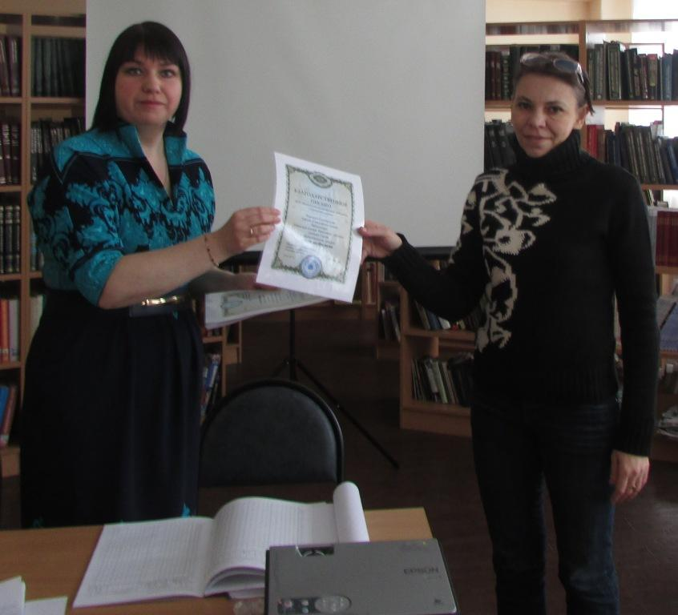
Наталию Владимировну Бондаренко, библиотекаря Святосельского сельского филиала занявшую 1 место,
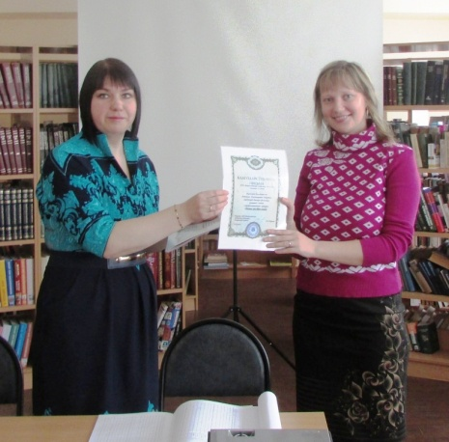

К.А. Хазову, библиотекаря Хитинского сельского филиала, занявшую 2 место;

А.В. Хобареву, зав. детским отделом городского филиала.

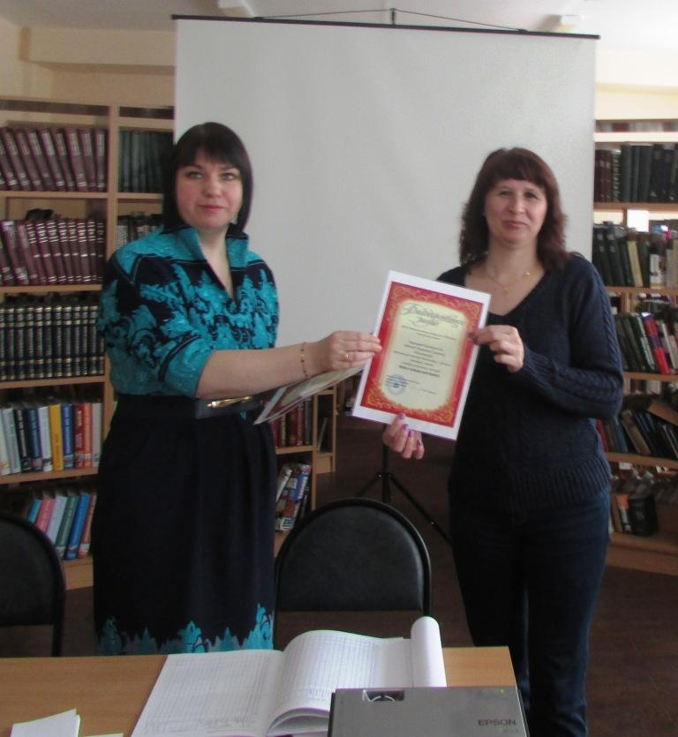

«Война в истории моей деревни»:
Надежду Николаевну Суворову библиотекаря Ждановской сельской библиотеки филиала, занявшую 1 место,

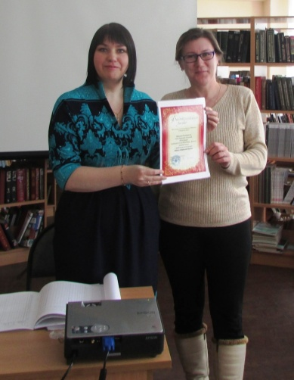
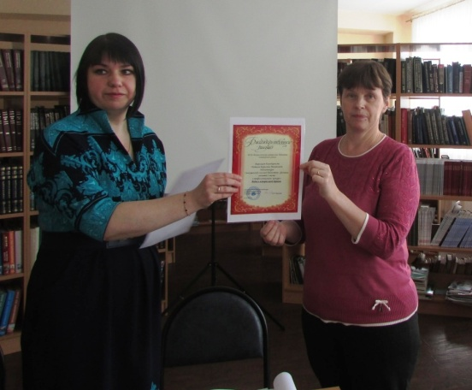
2 место разделили Н.В. Бондаренко библиотекарь Святосельского сельского филиала и С.Н. Голубева, библиотекарь Залучьенского сельского филиала.

3 место разделили
О.Н. Галягина, библиотекарь Зехновского сельского филиала
и библиотекарь Свапущенского сельского филиала Н.Б. Михайлова.
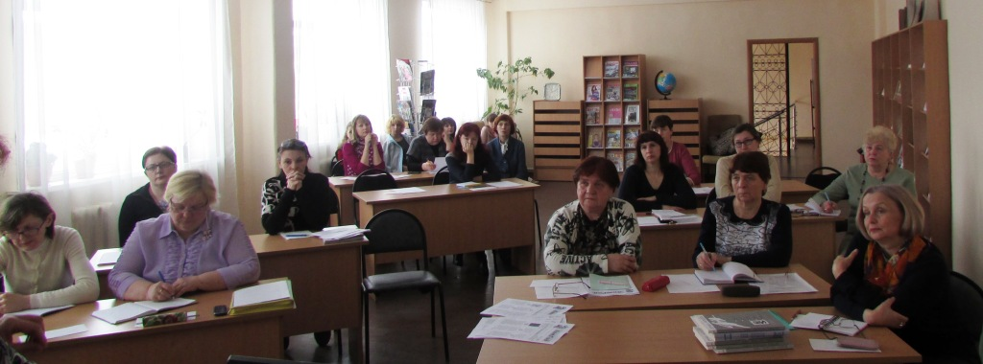

После награждения победители конкурса « Чтение, как образ жизни» познакомили коллег со своими работами.
А заключение поздравили с красивым юбилеем библиотекаря Свапущенской сельской библиотеки Наталью Борисовну Михайлову.

